บทที่ 3
การวิเคราะห์ระบบงานและออกแบบฐานข้อมูล
3.1 บทนำ
การพัฒนาระบบงานหนังสือราชการ ได้เริ่มศึกษาจากโครงงานที่ได้จัดทำขึ้นที่ผ่านมาเป็นพื้นฐาน โดยลักษณะระบบงานทั่วไปจะประกอบด้วย การรับ-ส่งเอกสาร การค้นหารเอกสาร ซึ่งถือได้ว่าเป็นหัวใจของระบบงานสารบรรณ และมีการนำระบบนี้ไปใช้งานใน หน่วยราชการ หน่วยงานรัฐวิสาหกิจ และภาคเอกชน ซึ่งโครงงานที่เสนอนี้จะนำเสนอหน่วยราชการเป็นหลักในการพิจารณา และหน่วยราชการที่กล่าวถึงนี้ จะขอยกตัวอย่าง คือภาควิชาวิศวกรรมคอมพิวเตอร์ คณะวิศวกรรมศาสตร์สถาบันเทคโนโลยีพระจอมเกล้าเจ้าคุณทหารลาดกระบัง

3.2 ระบบทางเดินเอกสาร

ลักษณะของการปฏิบัติต่อระบบเอกสารซึ่งเอกสารที่กล่าวนี้จะประกอบไปด้วย เอกสารธรรมดา และเอกสารที่มีการกำหนดชั้นความลับ (ลับที่สุด, ลับมาก, ลับ, ปกปิด)
3.2.1 การรับเอกสารธรรมดา โดยเริ่มต้นที่หน่วยภายนอก ซึ่งอาจเป็นหน่วยราชการที่มีการจัดหน่วยในลักษณะเดียวกันหรือ หน่วยงานรัฐวิสาหกิจ และภาคเอกชนได้ส่งเอกสารเข้ามา ซึ่งเอกสารดังกล่าวจะถูกนำมายังภาควิชาวิศวกรรมคอมพิวเตอร์ และที่รับผิดชอบเกี่ยวกับการ รับ-ส่ง เอกสารซึ่งในที่นี้ คือธุรการภาควิชาวิศวกรรมคอมพิวเตอร์ เมื่อธุรการได้รับเอกสารดังกล่าวมาแล้วจะลงทะเบียนเลขที่รับเอกสาร ชื่อเรื่องของ เอกสารชื่อหน่วยที่ส่งเอกสาร และ วัน เดือน ปี ในสมุดรับเอกสาร ซึ่งเมื่อธุรการได้ดำเนินกรรมวิธีทางด้านเอกสารเรียบร้อยแล้ว ก็จะนำเรียนหัวหน้าภาควิชาวิศวกรรมคอมพิวเตอร์ เพื่อสั่งการ และเมื่อหัวหน้าภาควิชาวิศวกรรมคอมพิวเตอร์ สั่งการแล้ว ธุรการภาควิชาวิศวกรรมคอมพิวเตอร์จะนำเอกสารที่สั่งการแล้ว ไปดำเนินการต่อไป ตามรูปภาพที่ 3.1

เอกสาร
เอกสาร
บุคคลากรภาควิชาวิศวกรรมคอมพิวเตอร์
ธุรการภาควิชาวิศวกรรมคอมพิวเตอร์
หน่วยงานภายนอก
หัวหน้าภาควิชาวิศวกรรมคอมพิวเตอร์
นำเสนอ
สั่งการ
รูปที่3.1 การรับเอกสาร

3.2.2 การส่งเอกสารธรรมดา โดยเริ่มต้นที่ธุรการภาควิชาวิศวกรรมคอมพิวเตอร์ ได้ดำเนินกรรมวิธีต่อเอกสารที่เกี่ยวข้องเรียบร้อยแล้ว ก็จะส่งเอกสารเพื่อนำเรียนหัวหน้าภาควิชาวิศวกรรมคอมพิวเตอร์ เพื่อกรุณาสั่งการและเมื่อหัวหน้าภาควิชาวิศวกรรมคอมพิวเตอร์ สั่งการแล้ว ก็จะส่งเรื่องคืนให้กับธุรการภาควิชาวิศวกรรมคอมพิวเตอร์ เพื่อส่งเอกสารดังกล่าวและลงทะเบียนเลขที่ส่งเอกสาร ชื่อเอกสาร ชื่อหน่วยที่ส่งเอกสารนั้น และ วัน เดือน ปี ในสมุดส่งเอกสาร ตลอดจนส่งไปยังหน่วยภายนอกดังกล่าวต่อไป ตามรูปภาพที่ 3.2
ธุรการภาควิชาวิศวกรรมคอมพิวเตอร์
หน่วยงานภายนอก
หัวหน้าภาควิชาวิศวกรรมคอมพิวเตอร์
ส่งเอกสาร
- ลงทะเบียนหนังสือส่ง
สั่งการ
นำเสนอ
รูปที่3.2 การส่งเอกสาร

3.2.3 การค้นหาเอกสารธรรมดา โดยเริ่มต้นที่หัวหน้าภาควิชาวิศวกรรมคอมพิวเตอร์ และบุคลากรที่เกี่ยวข้อง สามารถติดตามตรวจสอบเอกสารที่ต้องการทราบได้ โดยตรวจสอบกับงานธุรการภาควิชาวิศวกรรมคอมพิวเตอร์ ซึ่งอาจจำเป็นต้องใช้เวลาในการค้นหาเอกสาร ที่ต้องการบ้าง ตามรูปที่ 3.3
ติดตาม/ค้นหา

เอกสาร
ติดตาม/ค้นหา

เอกสาร
บุคคลากรภาควิชาวิศวกรรมคอมพิวเตอร์
ธุรการภาควิชาวิศวกรรมคอมพิวเตอร์
หัวหน้าภาควิชาวิศวกรรมคอมพิวเตอร์
รูปที่3.3 ค้นหาเอกสาร

3.3 สมมุติฐานที่ใช้ประกอบในการพัฒนาระบบงานการติดตามหนังสือราชการดังนี้
3.3.1 หน่วยที่เกี่ยวข้องต่อการดำเนินกรรมวิธีต่อหนังสือราชการ
- หน่วยงานภายนอก
- เจ้าหน้าที่ธุรการภาควิชาวิศวกรรมคอมพิวเตอร์
- หัวหน้าภาควิชาวิศวกรรมคอมพิวเตอร์
- อาจารย์ภาควิชาวิศวกรรมคอมพิวเตอร์
3.3.2 การดำเนินกรรมวิธีต่อหนังสือราชการ
- การส่งเอกสาร
- การรับเอกสาร
- การสร้างหนังสือราชการ/สร้างแบบฟอร์มต่างๆ
- การค้นหา/ติดตามเอกสาร
- การปรับปรุง/แก้ไขเอกสาร
3.3.3 หัวข้อที่จะใช้ประกอบการดำเนินกรรมวิธีต่อหนังสือราชการ ประกอบด้วย
- วัน เดือน ปี ของเอกสาร
- เลขที่หนังสือ
- ชื่อหน่วยส่ง, หน่วยรับ
- ชื่อเรื่อง
- คำสำคัญ
3.4 การวิเคราะห์และออกแบบระบบงานสารบรรณ
3.4.1 แผนผังรวมของระบบงาน (Context Diagram ) เป็นการตรวจสอบในขั้นต้น ว่ามีการทำอะไรบ้างในขั้นตอนนี้ และเป็นการแสดงความสัมพันธ์ระหว่าง หน่วยงาน (Entities) ทั้งหมดกับระบบงานสารบรรณ นี้ได้กำหนดดังนี้
- หน่วยงานภายนอก
- บุคคล,หน่วยงานรัฐ,เอกชน
- เอกสารที่มาจากหน่วยงานภายนอกก็จะถูกส่งไปที่ทะเบียนหนังสือส่งของระบบ
- เอกการสารที่ออกจากภาควิชาวิศวกรรมคอมพิวเตอร์จะถูกบันทึกที่ทะเบียนหนังสือส่งจากนั้นหนังสือจะก็จะถูกส่งไปที่หน่วยงานภายนอก
- หัวหน้าภาควิชาวิศวกรรมคอมพิวเตอร์
- อนุมัติ,สั่งการ ทั้งเอกสารเข้าและเอกสารออกจากภาควิชาวิศวกรรมคอมพิวเตอร์
- สร้างหนังสือ,แบบฟอร์ม เช่นหนังสือภายใน,หนังสือภายนอก,แบบฟอร์มลา เป็นต้น
- ค้นหาเอกสารได้ทุกอย่าง
- เจ้าหน้าที่ธุรการภาควิชาวิศวกรรมคอมพิวเตอร์
- ลงทะเบียนหนังสือเข้า-หนังสือออก
- สร้างหนังสือ,แบบฟอร์ม เช่นหนังสือภายใน,หนังสือภายนอก,แบบฟอร์มลา เป็นต้น
- ออกเลขที่หนังสือสำหรับหนังสือออก
- ค้นหาเอกสาร
- แก้ไขข้อมูลเอกสาร
- อาจารย์ภาควิชาวิศวกรรมคอมพิวเตอร์
- สร้างหนังสือ,แบบฟอร์ม เช่นหนังสือภายใน,หนังสือภายนอก,แบบฟอร์มลา เป็นต้น
- ค้นหาเอกสารที่เกี่ยวข้องกับตัวเองเท่านั้น
- รับเอกสารที่สั่งการโดยหัวหน้าภาค
การกระทำต่อเอกสาร (Process) ประกอบด้วย เอกสารรับ - ส่ง กาสร้างหนังสือ/แบบฟอร์ม การค้นหา/ติดตามเอกสาร ฯลฯ ตามรูปภาพที่ 3.4

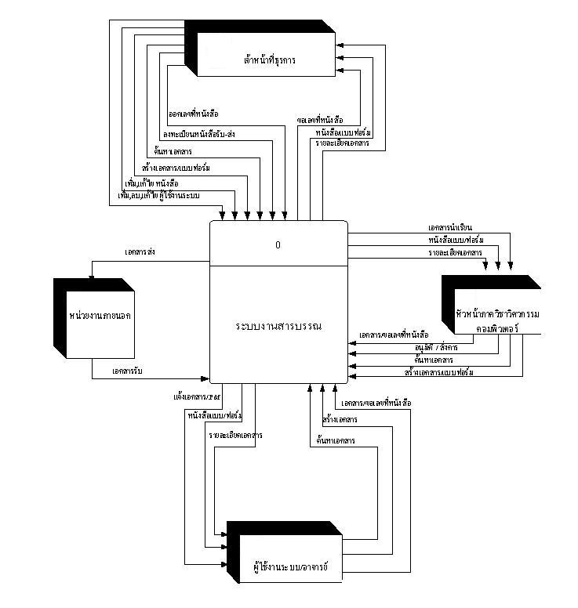

รูปที่3.4 แผนผังระบบงานสารบรรณ (Context Diagram)
3.4.2 รายละเอียดในแต่ละการกระทำต่อเอกสาร (Process) ของระบบ ซึ่งแสดงในรูปของระบบการดำเนินการของข้อมูล (Data Flow Diagram ) โดยระบบย่อยต่าง ๆ (Elementary Process level 0) จะประกอบเป็นระบบใหญ่ เมื่อพิจารณาระบบย่อยภายในแล้วจะสามารถทราบถึงการทำงานของแต่ละระบบย่อยต่างๆ ดังรูปภาพที่ 3.5

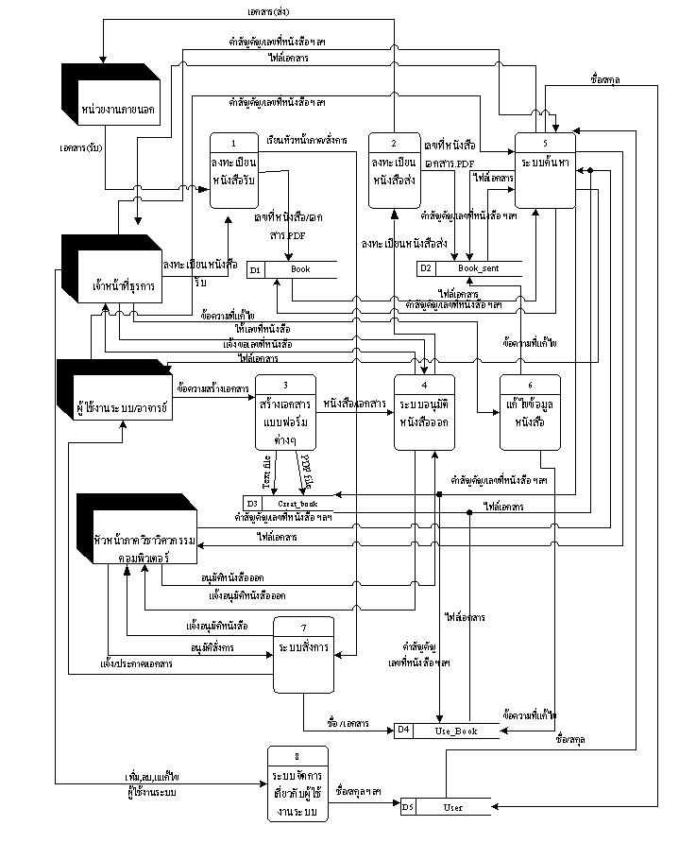

รูปที่3.5 ขั้นตอนการทำงานของระบบ ((Elementary Process (level-0 Diagram))

ชื่อระบบ (Process) | หน้าที่ (Job)
ลงทะเบียนหนังสือรับ | ทำหน้าที่ในการบันทึกเอกสารที่เข้ามายังหน่วยงานทั้งหมด ซึ่งเมื่อธุรการลงทะเบียนหนังสือรับแล้วหนังสือนั้นก็จะถูกสั่งไปที่ระบบสั่งการและเก็บลงฐานข้อมูล
ลงทะเบียนหนังสือส่ง | ทำหน้าที่ในการบันทึกหนังสือที่ออกจากภาควิชาวิศวกรรมคอมพิวเตอร์ ไปยังหน่วยงานภายนอก
สร้างหนังสือ/แบบฟอร์ม | ทำหน้าที่สร้างหนังสือราชการและแบบฟอร์มต่างๆเช่น หนังสือภายนอก,หนังสือภายใน,แบบฟอร์มลาต่างๆ เป็นต้น ซึ่งจะรับข้อมูลเข้ามาจากผู้ใช้งานระบบภายในภาควิชาวิศวกรรมคอมพิวเตอร์เท่านั้น
ระบบอนุมัติหนังสือออก | ทำหน้าที่ในการออกเลขที่หนังสือ คือเมื่อผู้ใช้งานระบบสร้างหนังสือขึ้นมาฉบับหนึ่งหนังสือก็จะถูกส่งมาที่ระบบอนุมัติหนังสือออกจากนั้นก็จะแจ้งไปยังเจ้าหน้าที่ธุรการภาคฯ เพื่อขอเลขที่หนังสือเมื่อได้เลขที่หนังสือแล้วก็จะแจ้งไปที่หัวหน้าภาคฯ เพื่ออนุมัติหนังสือที่สร้างขึ้นและเมื่ออนุมัติแล้วก็จะส่งไปที่ทะเบียนหนังสือส่งเพื่อส่งไปยังหน่วยงานภายนอก
ระบบค้นหา | ทำหน้าค้นหาข้อมูลจากฐานข้อมูลต่างๆ สามารถเลือกได้จาก วัน เดือน ปีของเอกสาร  หรือชื่อเรื่อง หรือเลขที่หนังสือ หรือคำสำคัญ  ของเอกสารที่ต้องการ
แก้ไขข้อมูลหนังสือ | ทำหน้าที่แก้ไขข้อมูลของหนังสือเข้า-หนังสือออก
ระบบสั่งการ | ทำหน้าที่ในการรับข้อมูลจากหัวหน้าภาคฯ และสั่งการไปยังอาจารย์ที่เกี่ยวข้องหรืออาจจะทั้งเลยก็ได้ ว่าจะให้ดำเนินการต่อเอกสารนั้นอย่างไร
ระบบจัดการเกี่ยวกับผู้ใช้งานระบบ | ทำหน้าที่เกี่ยวกับการเพิ่ม,ลบ,แก้ไข ผู้ใช้งานระบบซึ่งรับผิดชอบโดยธุรการภาคฯ

ตารางที่3.1 ตารางการทำงานของแต่ละกระบวนการ(Process)
3.4.3 อธิบายรายละเอียดของระบบย่อย (Process) ที่สามารถที่จะแบ่งย่อยได้อีก (level-0 Diagram) ซึ่งไม่สามารถอธิบายการทำงานทั้งหมดได้ภายในขั้นตอนเดียวใน Context Diagram ได้
3.4.3.1 ผังการไหลเวียนระดับที่ 1 (3.0 สร้างหนังสือ/แบบฟอร์ม)
สามารถที่จะแบ่งย่อยออกได้อีก คือ
1. การสร้างหนังสือภายนอก คือรูปแบบของหนังสือที่ส่งไปมาระหว่างหน่วยงานที่ไม่ใช่หน่วยงานเดียวกัน ซึ่งสามารถสร้างได้โดยเจ้าหน้าที่ธุรการ,อาจารย์,หัวหน้าภาคฯ หนังสือที่สร้างขึ้นก็จะถูกเก็บเป็น 2 แบบ คือ ข้อความ(Text File),เอกสารPDF (PDF File) และส่งเอกสารนั้นไปที่ระบบอนุมัติหนังสือออก จากนั้นก็จะแจ้งไปยังเจ้าหน้าที่ธุรการภาคฯ เพื่อขอเลขที่หนังสือเมื่อได้เลขที่หนังสือแล้วก็จะแจ้งไปที่หัวหน้าภาคฯ เพื่ออนุมัติหนังสือที่สร้างขึ้นและเมื่ออนุมัติแล้วก็จะส่งไปที่ทะเบียนหนังสือส่งและบันทึกข้อมูลเพื่อส่งไปยังหน่วยงานภายนอก
2. การสร้างหนังสือภายนอก คือรูปแบบของหนังสือที่ส่งไปมาในหน่วยงานเดียวกัน ซึ่งสามารถสร้างได้โดยเจ้าหน้าที่ธุรการ,อาจารย์,หัวหน้าภาคฯ หนังสือที่สร้างขึ้นก็จะถูกเก็บเป็น 2 แบบ คือ ข้อความ(Text File),เอกสารPDF (PDF File) และส่งเอกสารนั้นไปที่ระบบอนุมัติหนังสือออก จากนั้นก็จะแจ้งไปยังเจ้าหน้าที่ธุรการภาคฯ เพื่อขอเลขที่หนังสือเมื่อได้เลขที่หนังสือแล้วก็จะแจ้งไปที่หัวหน้าภาคฯ เพื่ออนุมัติหนังสือที่สร้างขึ้นและเมื่ออนุมัติแล้วก็จะส่งไปที่ทะเบียนหนังสือส่งและบันทึกข้อมูลลงฐานข้อมูลหนังสือส่ง
3. แบบฟอร์มลา คือรูปแบบของเอกสารที่ใช้ภายในภาควิชาวิศวกรรมคอมพิวเตอร์ ซึ่งสามารถสร้างได้โดยเจ้าหน้าที่ธุรการ,อาจารย์,หัวหน้าภาคฯ หนังสือที่สร้างขึ้นก็จะถูกเก็บเป็น 2 แบบ คือ ข้อความ(Text File),เอกสารPDF (PDF File) และส่งเอกสารนั้นไปที่ระบบอนุมัติหนังสือออก จากนั้นก็จะแจ้งไปยังหัวหน้าภาคฯ เพื่ออนุมัติหนังสือที่สร้างขึ้น ดังรูปภาพที่3.6
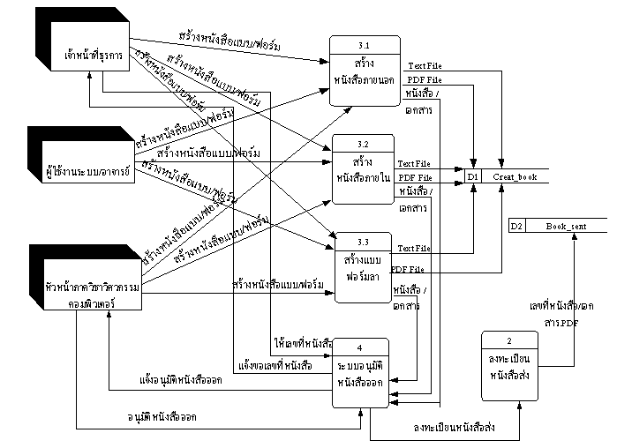
รูปที่3.6 ขั้นตอนการทำงานของระบบสร้างหนังสือ ((Process (level-1 Diagram))
3.4.3.2 ผังการไหลเวียนระดับที่ 1 (4.0 ของระบบอนุมัติหนังสือออก)
สามารถที่จะแบ่งย่อยออกได้อีก คือ
1. ระบบออกเลขที่หนังสือ คือระบบที่แจ้งเจ้าหน้าที่ธุรการว่ามีหนังสือเข้ามารอที่จะออกเลขที่หนังสือ เมื่อธุรการออกหนังสือเลขที่หนังสือแล้วก็จะแจ้งไปที่ระบบนำเรียนเพื่ออนุมัติ
2. ระบบนำเรียนเพื่ออนุมัติ เมื่อหนังสือออกเลขที่โดยธุรการแล้วเอกสารนั้นก็จะรอการอนุมัติจากหัวหน้าภาควิชาวิศวกรรมคอมพิวเตอร์ เมื่ออนุมัติแล้วก็ส่งไปที่ทะเบียนหนังสือออกเพื่อไปยังหน่วยงานภายนอก ดังรูปภาพที่3.7

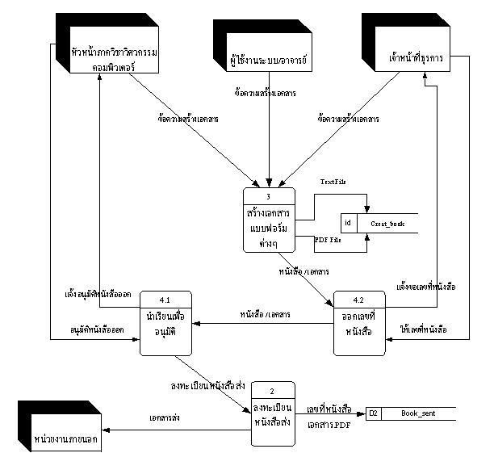

รูปที่3.7 ขั้นตอนการทำงานของระบบอนุมัติหนังสือออก ((Process (level-1 Diagram))

3.5 การออกแบบระบบฐานข้อมูล
การออกแบบฐานข้อมูลระบบงานใช้แบบจำลองข้อมูล Entity-Relationship Model (E-R Model) ตามรูปภาพที่ 3.8

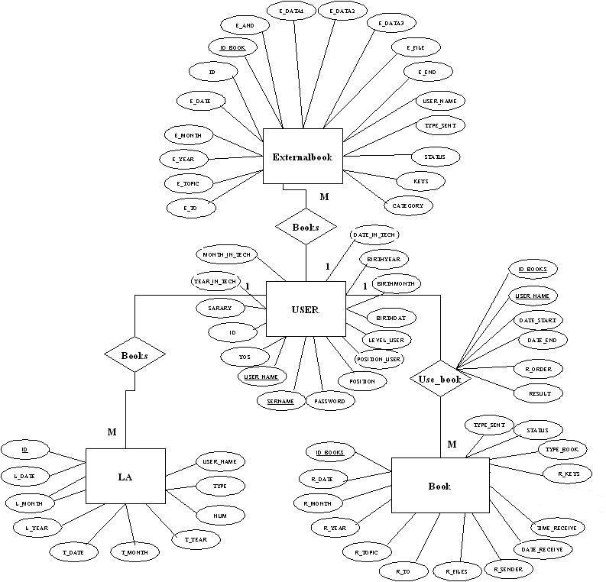

รูปที่3.8 ฐานข้อมูลระบบงาน

ไฟล์ฐานข้อมูลที่เกี่ยวข้องกับระบบมีดังนี้
1.ไฟล์ทะเบียนหนังสือรับ
2. ไฟล์ประวัติการลา
3. ไฟล์เก็บข้อมูลการสั่งการ
4. ไฟล์ข้อมูลของผู้ใช้งานระบบ
5. ไฟล์ที่เก็บเอกสารภายนอก
1. ไฟล์ทะเบียนหนังสือรับ (Book)
ลำดับ | ชื่อฟิลด์ | ชนิดข้อมูล | ความหมาย
1 | ID_BOOKS | int(4) | เลขที่หนังสือ
2 | R_DATE | Varchar(20) | วันที่หนังสือ
3 | R_MONTH | Varchar(255) | เดือนของหนังสือ
4 | R_YEAR | Varchar(255) | ปีของหนังสือ
5 | R_TOPIC | Varchar(255) | ชื่อเรื่อง
6 | R_TO | Varchar(255) | เรียน
7 | R_FILE | Longblob(binary) | ไฟล์เอกสาร (PDF FILE)
8 | R_SENDER | Varchar(255) | ผู้ส่งเอกสาร
9 | DATE_RECEIVE | Varchar(20) | วันที่รับหนังสือ
10 | TIME_RECEIVE | Varchar(255) | เวลารับหนังสือ
11 | R_KEY | Varchar(255) | คำสำคัญ (Keyword)
12 | TYPE_BOOK | Varchar(255) | ประเภทของหนังสือ
13 | STATUS | Varchar(255) | สถานะเอกสาร
14 | TYPE_SENT | Varchar(255) | ส่งมาโดย

ตารางที่3.2 อธิบายรายละเอียดของไฟล์ทะเบียนหนังสือรับ (Book)
2. ไฟล์ประวัติการลา (LA)
ลำดับ | ชื่อฟิลด์ | ชนิดข้อมูล | ความหมาย
1 | ID | int(4) | เลขที่
2 | L_DATE | Varchar(255) | วันที่ลา
3 | L_MONTH | Varchar(255) | เดือนที่ลา
4 | L_YEAR | Varchar(255) | ปีที่ลา
5 | T_DATE | Varchar(255) | ลาถึงวันที่
6 | T_MONTH | Varchar(255) | ลาถึงเดือนที่
7 | T_YEAR | Longblob(binary) | ลาถึงปีที่
8 | NUM | Varchar(255) | จำนวนวันที่ลา
9 | TYPE | Varchar(255) | ประเภทการลา
10 | USER_NAME | Varchar(255) | ชื่อผู้ลา

ตารางที่3.3 อธิบายรายละเอียดของไฟล์ทะเบียนหนังสือลา (LA)
3. ไฟล์เก็บข้อมูลการสั่งการ(Use_Book)

ลำดับ | ชื่อฟิลด์ | ชนิดข้อมูล | ความหมาย
1 | ID_BOOKS | Varchar(20) | เลขที่หนังสือ
2 | USER_NAME | Varchar(20) | ชื่อผู้ใช้งานระบบ
3 | DATE_START | Varchar(255) | วันที่เริ่มต้นประกาศ
4 | DATE_END | Varchar(255) | สิ้นสุดวันประกาศ
5 | R_ORDER | Varchar(255) | การสั่งการ (ประกาศ , ระบบบุคคล)
6 | RESULT | Varchar(255) | ผลการดำเนินการของการสั่งการ

ตารางที่3.4 อธิบายรายละเอียดของไฟล์เก็บข้อมูลการสั่งการ (Use_book)

4. ไฟล์ข้อมูลของผู้ใช้งานระบบ (User)

ลำดับ | ชื่อฟิลด์ | ชนิดข้อมูล | ความหมาย
1 | ID | varchar(255) | ลำดับ
2 | YOS | Varchar(20) | คำนำหน้าชื่อ
3 | USER_NAME | Varchar(20) | ชื่อผู้ใช้งานระบบ
4 | SERNAME | Varchar(20) | นามสกุล
5 | PASSWORD | Varchar(20) | รหัสผ่าน
6 | POSITION | Varchar(50) | ตำแหน่ง
7 | POSITION_USER | Varchar(255) | ตำแหน่งของผู้ใช้งานระบบ
8 | LEVEL_USER | Varchar(255) | ระดับ
9 | BIRTHDAT | Varchar(255) | วันเกิด
10 | BIRTHMONTH | Varchar(255) | เดือนเกิด
11 | BIRTHYEAR | Varchar(255) | ปีเกิด
12 | DATE_IN_TECH | Varchar(255) | วันเริ่มทำงาน
13 | MONTH_IN_TECH | Varchar(255) | เดือนเริ่มทำงาน
14 | YEAR_IN_TECH | Varchar(255) | ปีเริ่มทำงาน
15 | SARARY | Varchar(255) | เงินเดือน

ตารางที่3.5 อธิบายรายละเอียดของไฟล์ข้อมูลของผู้ใช้งานระบบ (User)

5. ไฟล์ที่เก็บเอกสารภายนอก (externalbook)

ลำดับ | ชื่อฟิลด์ | ชนิดข้อมูล | ความหมาย
1 | E_AT | Varchar(255) | เลขที่หนังสือ
2 | E_DATE | Varchar(255) | วันที่หนังสือ
3 | E_MONTH | Varchar(255) | เดือนของหนังสือ
4 | E_YEAR | Varchar(255) | ปีของหนังสือ
5 | E_TOPIC | Varchar(255) | ชื่อเรื่อง
6 | E_TO | Varchar(255) | เรียน
7 | E_AND | Varchar(255) | สิ่งที่ส่งมาด้วย
8 | E_DATA1 | Varchar(255) | ข้อความ1
9 | E_DATA2 | Varchar(255) | ข้อความ2
10 | E_DATA3 | Varchar(255) | ข้อความ3
11 | E_FILE | Longblob(binary) | ไฟล์เอกสาร
12 | E_END | Varchar(255) | คำลงท้าย
13 | USER_NAME | Varchar(255) | ผู้ลงนาม
14 | TYPE_SENT | Varchar(255) | ประเภทของการส่ง
15 | STATUS | Varchar(255) | สถานะเอกสาร
16 | KEYS | Varchar(255 | คำสำคัญ
17 | CATEGORY | Varchar(255 | ประเภทของหนังสือ

ตารางที่3.6 อธิบายรายละเอียดของไฟล์ที่เก็บเอกสารภายนอก

3.6 การออกแบบส่วนติดต่อกับผู้ใช้ (User Interface Design)

3.6.1 ส่วนผู้ใช้งานทั่วไป
ส่วนนี้จะเป็นหน้าเว็บเพจหน้าแรกซึ่งผู้ใช้งานระบบทุกคนสามารถที่จะเปิดดูเอกสารที่ประกาศให้ทุกคนทราบในการใช้งานนั้นแต่ละคนจะต้องล็อกอินเข้าใช้งานระบบก่อนถึงจะใช้งานฟังก์ชันอื่นๆ ได้ ดังรูปที่ 3.9

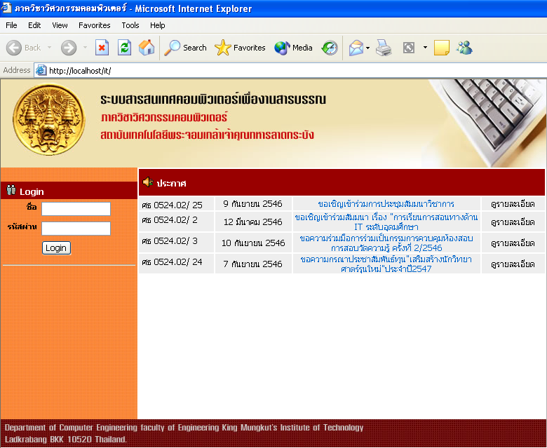

รูปที่3.9 หน้าเว็บของส่วนผู้ใช้งานทั่วไป

3.6.2 ส่วนของอาจารย์ประจำภาควิชา
ส่วนนี้จะเป็นหน้าเว็บเพจของอาจารย์ประจำภาควิชา ซึ่งสามารถที่จะทำงานเกี่ยวกับฟังก์ชันดังนี้ ดูรายละเอียดของหนังสือ สร้างหนังสือราชการและแบบฟอร์มต่างๆ นอกจากนั้นยังสามารถที่จะค้นหาเอกสารที่เกี่ยวข้องกับตัวเองได้เท่านั้น ดังรูปที่ 3.10

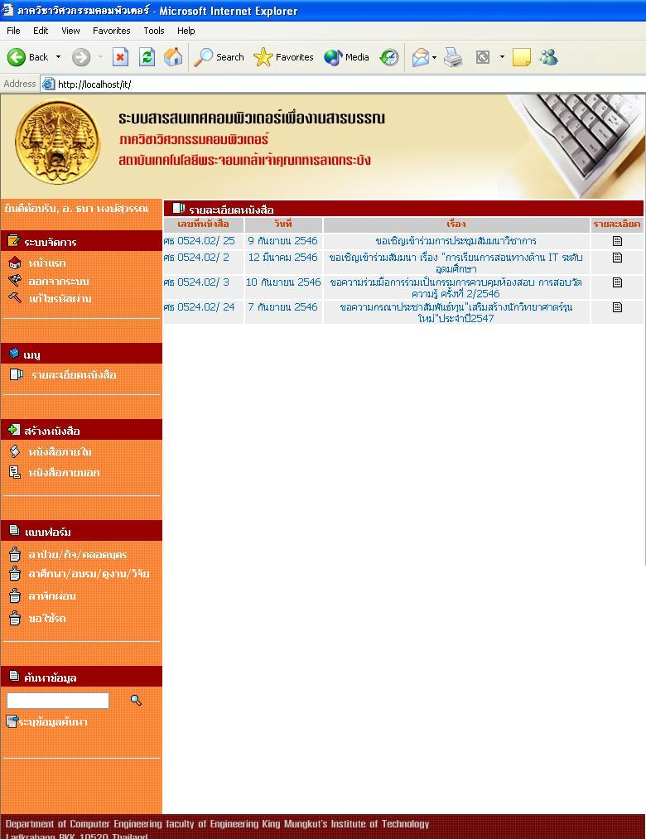

รูปที่3.10 หน้าเว็บเพจของอาจารย์ประจำภาควิชา

3.6.3 ส่วนของธุรการภาควิชา
ส่วนของเลขานุการภาควิชา จะทำหน้าที่ในการรับหนังสือแล้วนำไปสแกนเพื่อเป็นสำเนาเอกสาร แล้วนำข้อมูลต่างๆของหนังสือลงในฐานข้อมูล เพื่อนำไปใช้งานต่อไป และนอกจากนี้ธุรการภาคยังทำหน้าที่เป็นผู้ดูแลระบบด้วย โดยธุรการภาควิชาจะฟังชั่นหลักๆของธุรการภาค มีดังต่อไปนี้คือ อนุมัติเลขที่หนังสือออก,เพิ่มผู้ใช้งานระบบ,ลบผู้ใช้งานระบบ, ลงทะเบียนหนังสือเข้า,ลงทะเบียนหนังสือออก,แก้ไขข้อมูลหนังสือ,ค้นหารเอกสาร

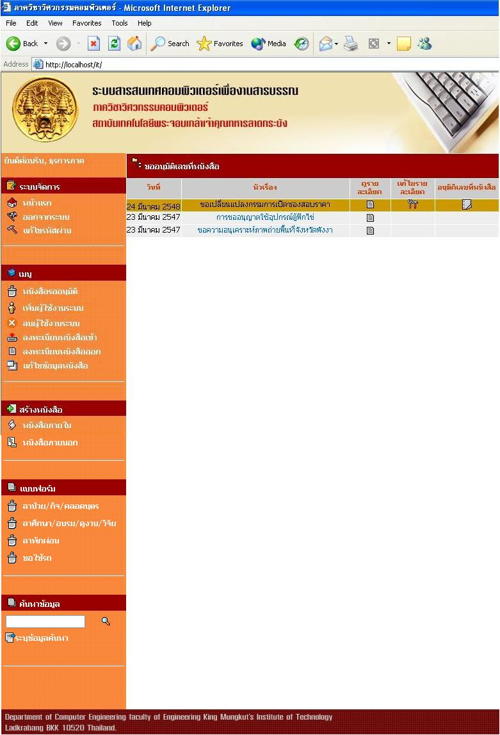

รูปที่3.11 หน้าเว็บเพจของธุรการประจำภาควิชา
3.6.4 ส่วนของหัวหน้าภาควิชา
หัวหน้าภาควิชาหรือหัวหน้าหน่วยงานเป็นบุคคลที่ต้องทำการอนุมัติหนังสือ หรือสั่งการหนังสือหลังจากหนังสือเข้ามาในภาควิชาแล้ว โดยหนังสือหลังจากที่ลงทะเบียนจากธุรการภาคแล้วก็จะมารอการอนุมัติจากหัวหน้าภาค โดยระบบที่ได้ทำการจัดทำขึ้นนี้จะสามารถสั่งการ และสามารถค้นหาข้อมูลต่างๆภายในระบบได้ทุกตาราง ทุกฟิลด์ ดังรูปที่ 3.12

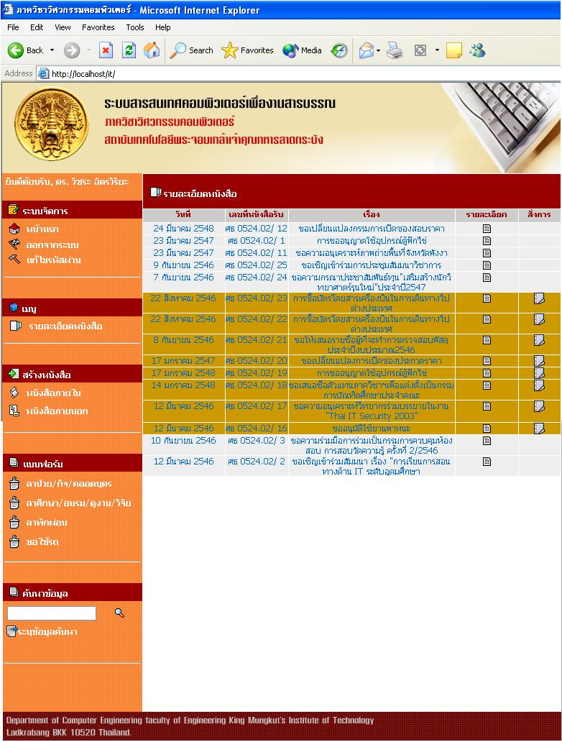

รูปที่3.12 หน้าเว็บเพจของหัวหน้าภาควิชา

